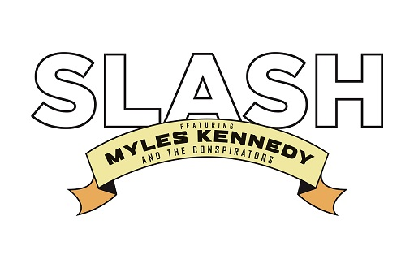
SLASH FT. MYLES KENNEDY & THE CONSPIRATORS
‘LIVING THE DREAM’

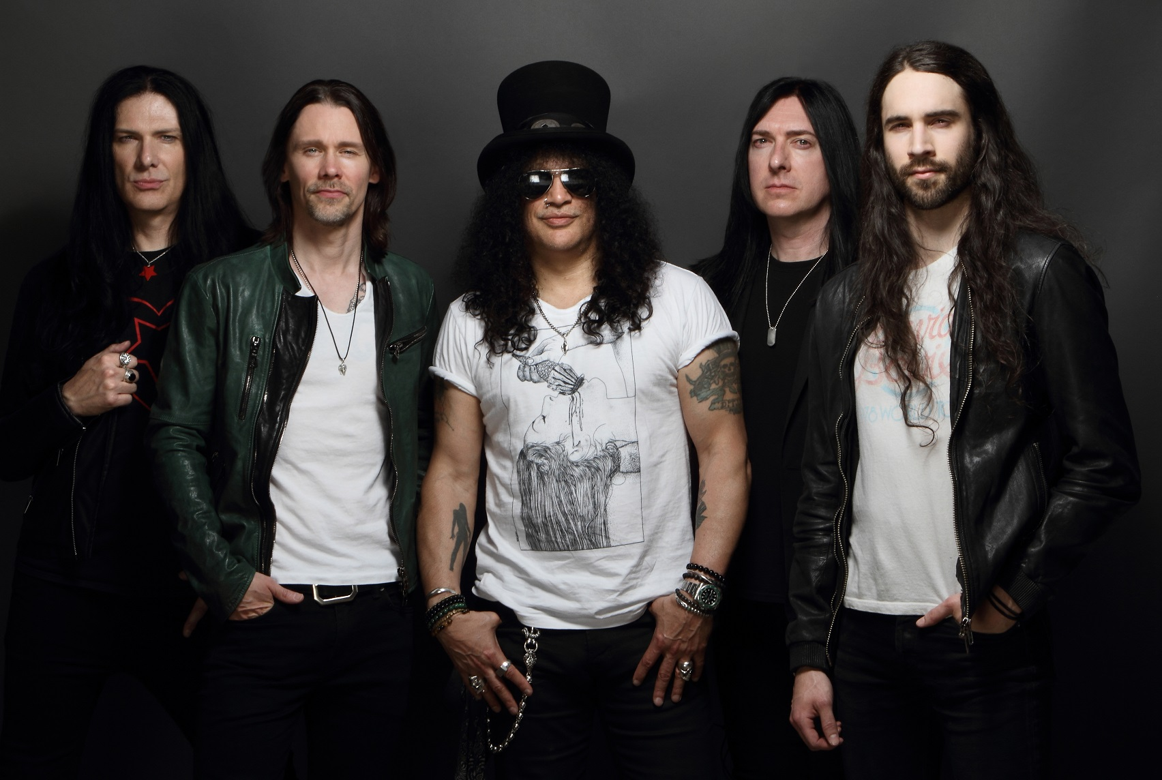

21.september kommer Guns N’ Roses-gitarist SLASH sitt fjerde soloalbum, og hans tredje sammen med Myles Kennedy & The Conspirators. Albumet har fått navnet Living The Dream, og gis ut på SLASHs egen label, Snakepit Records, i samarbeid med Roadrunner Records.
På Living The Dream har SLASH og bandet (Myles Kennedy, Brent Fitz, Frank Sidoris og Todd Kerns) igjen teamet opp med produsent Michael «Elvis» Baskette (Iggy Pop, Incubus, Alter Bridge), og er for tiden i gang med å ferdigstille det kommende albumet. Bandets tidligere album, World On Fire og Apocalyptic Love, debuterte i toppskiktet i flere land, og ga SLASH og Co tre #1-hit singler på U.S. Rock Radio. Hans soloprosjekter har også sørget for å gi den anerkjente gitaristen de beste kritikkene i hans karriere, blant annet fra Rolling Stone og Revolver.

SLASH ft. Myles Kennedy & The Conspirators har også annonsert at de kjører i gang med en U.S.-turné i september.

Se full oversikt over turnédatoer, samt mer info om utgivelsen og SLASH i vedlagt pressemelding.

Living The Dream er ute over alt 21.september.

Følg SLASH ft. Myles Kennedy & The Conspirators på deres hjemmeside, Facebook, Twitter, Spotify, Instagram og YouTube for nyheter og oppdateringer.

WEBSITE
FACEBOOK
TWITTER
SPOTIFY
INSTAGRAM
YOUTUBE

xxx

